Вильнюс - Тракай
Экскурсионный тур 3 дн.

Вильнюс - город с богатым культурным наследием. В архитектуре города причудливо переплелись различные стили. Костел Св. Анны - шедевр готики, костел Св. Петра и Павла - жемчужина барокко, Кафедральный собор - великолепный образец классицизма. Знаменитая Острая Брама, замковая башня Гедеминаса, монастыри кармелитов и миссионеров, дворцы Сапегов и Радзивиллов, комплекс одного из старейших университетов Европы - эти памятники вызывают восхищение своей красотой и неповторимостью.
В 28 километрах от столицы Вильнюса находится старинный город Тракай, известный своей неповторимой природой и уникальными памятниками истории не только в Литве, но и за рубежом. Тракай – это в первую очередь озера и единственный в Восточной Европе замок на острове, который никогда не был захвачен врагами, окружен озëрами Гальве, Лука, Тоторишкю и Акмяна.

ПРОГРАММА ТУРА
1 день
Сбор группы на вокзале.
21:50 Отъезд из Гомеля на поезде номер 621. Транзит по территории РБ.
2 день
5:38 Прибытие в Минск. Посадка на автобус, переезд в Вильнюс.
10:00 Прибытие в Вильнюс.
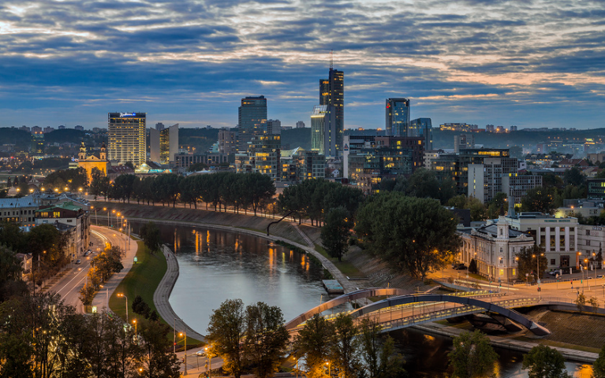
Обзорная автобусно-пешеходная экскурсия по городу, во время которой Вы познакомитесь со старым городом и центральной частью Вильнюса. Осмотрите Кафедральную площадь и территорию вильнюсских замков, готический ансамбль костелов св. Анны и бернардинцев, Ратушную площадь, ансамбль Президентуры, костел св. Петра и Павла, центральную улицу города - проспект Гедиминаса. В конце экскурсии у Вас будет возможность погулять по старому городу, посетить кафе, бары, рестораны, купить сувениры. Свободное время.
14.00 Переезд в отель
14.30 Заселение в отель. Обед.
15.30 Отдых. Пешеходная прогулка по вечернему Вильнюсу. Возможно посещение аквапарка (доп. плата). Ночлег в отеле.
3 день
8.00 Завтрак. Освобождение номеров.
9.00 Переезд в Тракай (~30 мин)
9.30 Обзорная экскурсия по Тракаю. Подобно Венеции в Италии или Санкт-Петербургу в России, Тракай расположен в окружении воды, с единственной разницей, что стоит он не около моря, а в окружении многочисленных озер. Тракай, древняя столица Литвы, знаменит своими историко-культурными достопримечательностями, среди которых особое место занимает Тракайский замок, ставший визитной карточкой Литвы. Осмотр средневекового Тракайского замка (доп. плата).
Образовательная программа на выбор:
- Посещение «Вицина» - древний торговый корабль. Капитан корабля вернёт Вас во времена 15 века: научит завязывать узлы, расскажет о предметах экспозиции, которая находится на корабле, о нарядах и образе жизни лодочников. Свободное время ~1 час.
- Образовательная программа по ознакомлению со средневековым оружием и военным искусством, стрельба из лука и арбалета.
- Образовательная программа по выпечке кибинай.Угощение во время программы- 2 кибинай и бульон.
- Образовательная программа по изготовлению вербы
- Образовательная программа по изготовлению свечей
Посещение супермаркета. Свободное время.
13.30 Переезд в Минск.
18.08 Выезд в Гомель поездом № 708
21.46 Прибытие в Гомель
Стоимость тура на 1 человека: от 110 евро./чел.
(минимальный состав группы 35)

В стоимость включено:
- проезд автобусом еврокласса
- ЖД билеты( плацкарт\сидячий)
- 1-ночлег в отеле туркласса:3-мест. номера с удобствами, TV.
- 1-завтрак - шведский стол
- 1-обед (первое, второе, напиток)
- экскурсии по программе
- 1-образовательная программа на выбор
Дополнительно оплачивается:
- входные билеты в музеи,
- входные билеты в Тракайский замок~ 6 евро/чел
- аквапарк в Вильнюсе (20 евро\чел.);
- страховка (1евро)
ВИЗЫ оформляются БЕСПЛАТНО для учащихся и педагогов.

Документы: паспорт (срок действия 3 мес. после окончания поездки, не старше 10 лет, 2 пустые страницы для визы); 1 фото (3.5*4.5) 80% лица; анкетные данные; Документы подаются в посольство за 25 календарных дней до планируемой даты начала путешествия.

Дополнительные услуги:
- Посещение шоколадной фабрики в г.Тракай - 12 евро
- Путешествие на корабле по озеру с рассказом аудиогида «Непознанный город Тракай» - 5евро

Примечание: Время в программе тура указано ориентировочно, зависит о количества посещаемых объектов и скорости прохождения границы. Стоимость входных билетов в посещаемые объекты указана на момент составления программы (возможны изменения стоимости).
Возможны изменения состава группы.

«ЦЕНТРКУРОРТ»
г. Гомель, пр-т Ленина, 6
+375 29 123 00 76, +375 33 300 00 65 www.otpusk.by, ck-g@mail.ru

